
RÉSUMÉ EXÉCUTIF — ANALYSE STRATÉGIQUE
Performance commerciale · Juillet – Décembre 2025

Contexte & objectif
AfriMarket est une entreprise e-commerce panafricaine (8 villes, 4 catégories : Électronique, Mode, Beauté, Maison) confrontée à des variations de chiffre d'affaires, un taux de retour préoccupant et des écarts de performance selon les villes. Cette analyse porte sur 6 mois d'activité (9 400 commandes valides après nettoyage) et vise à éclairer les décisions de la direction sur les catégories, la géographie, le marketing et les clients.
Méthodologie
Le dataset brut (10 100 lignes) contenait des doublons (100), des prix aberrants (622 valeurs négatives imputées par la médiane de catégorie), des remises négatives (600, corrigées), des quantités nulles (600, supprimées), des villes mal orthographiées (Kinshassa) et des catégories incohérentes (electronique / Électronique). Après nettoyage, le dataset final compte 9 400 commandes exploitables, enrichies d'indicateurs métier (CA, marge brute et profit net estimés par une hypothèse de taux de marge par catégorie, taux de retour, valeur vie client).
Indicateurs clés de performance (KPIs)
CA total | Profit net est. | Panier moyen | Taux annulation | Taux retour | Clients actifs
2 507 325 $ | 409 924 $ | 272 $ | 1.95 % | 8.14 % | 1 747

Lecture : le CA mensuel oscille sans tendance nette (410k$–460k$), confirmant l'instabilité constatée par la direction — expliquée en détail par catégorie et par ville ci-dessous.

Analyse par catégorie — Quelle catégorie prioriser ou optimiser ?
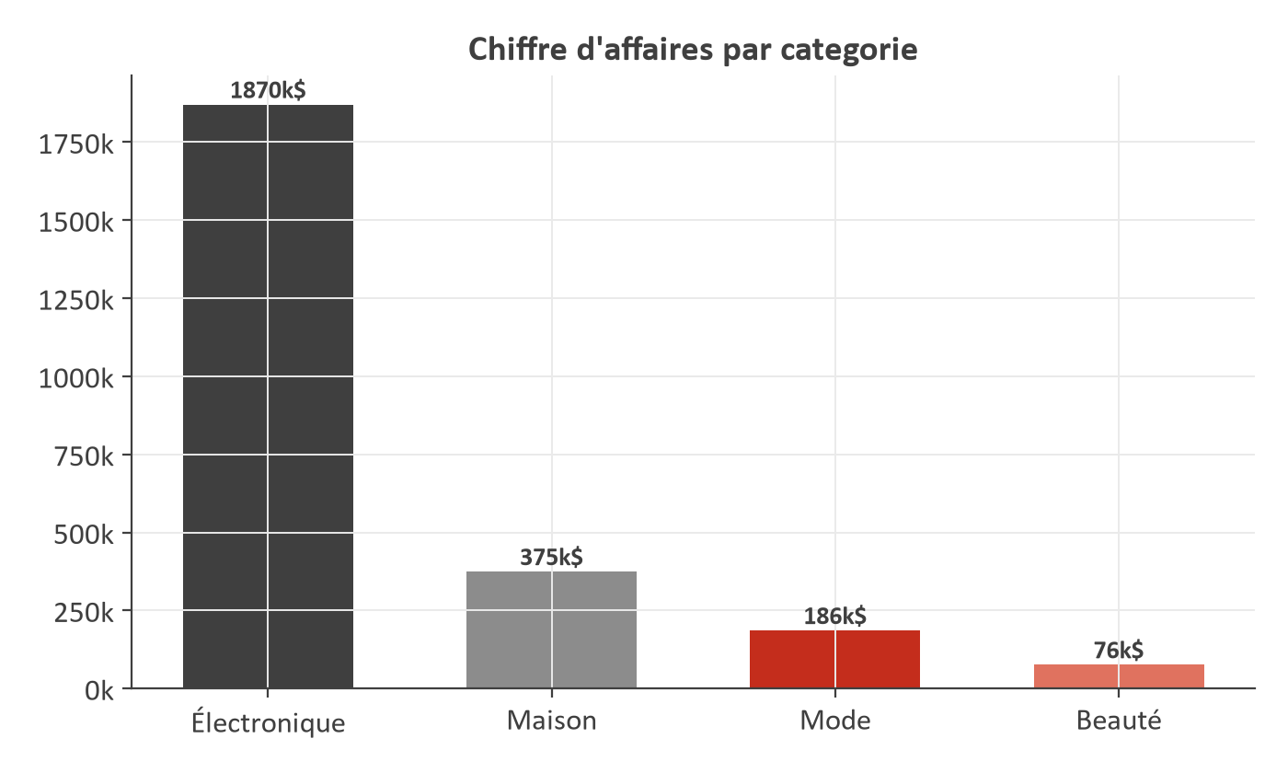 | 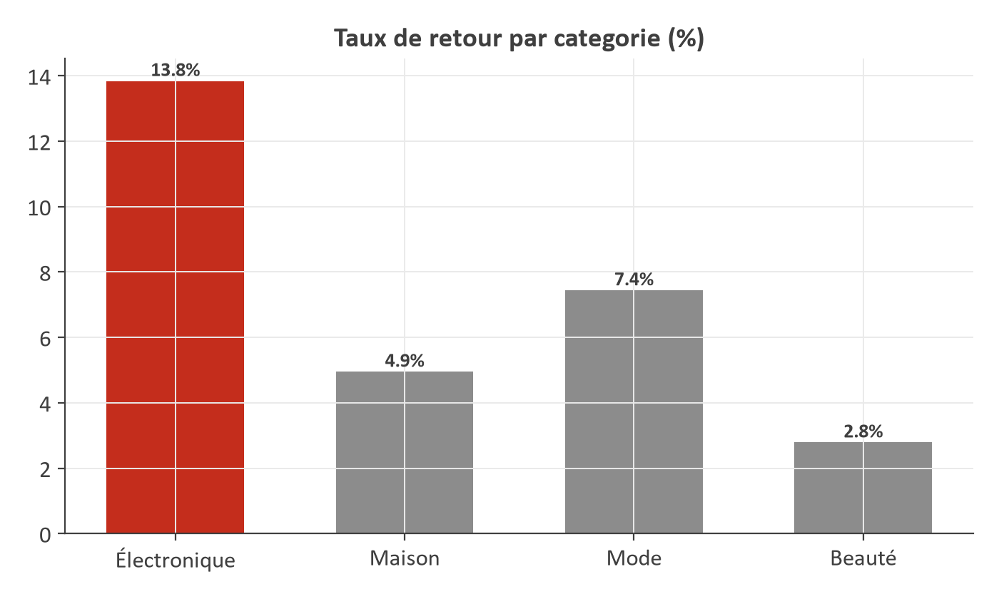
Électronique génère 74,6 % du CA mais cumule la marge la plus faible (hypothèse 15 %) et le taux de retour le plus élevé (13,8 %) : c'est la catégorie à optimiser en priorité (qualité produit, sélection fournisseurs). Mode et Beauté offrent des marges de 45 à 50 % avec un taux de retour sous 7,5 % mais ne pèsent que 10,4 % du CA cumulé : ce sont les catégories à prioriser pour une croissance rentable.
Analyse géographique — Où investir davantage ?
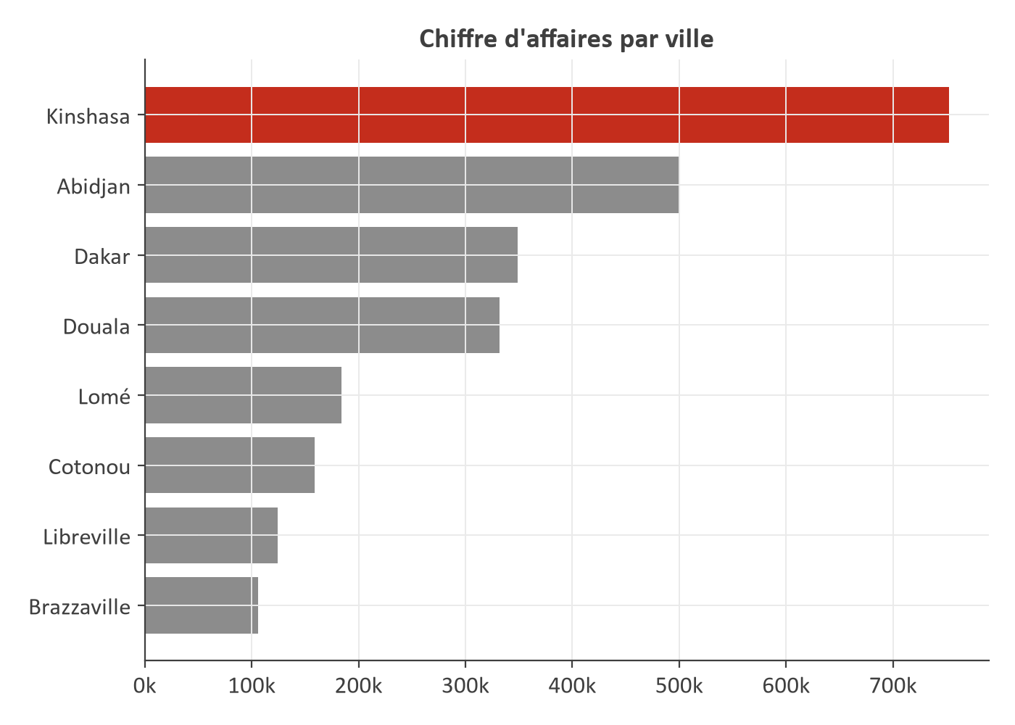 | 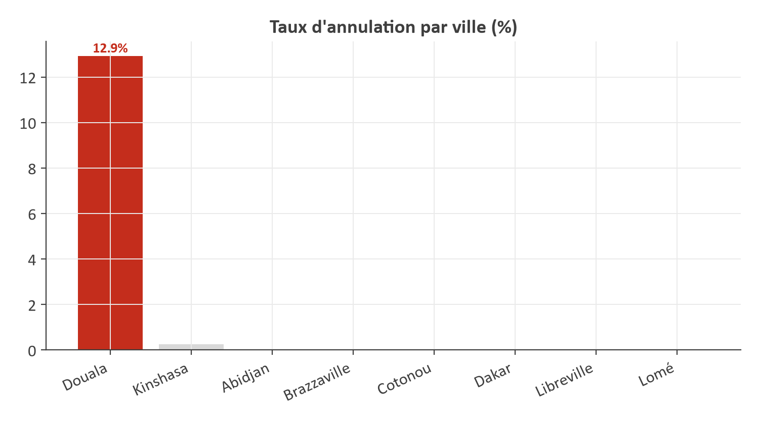
Kinshasa, Abidjan et Dakar sont les marchés les plus solides. Douala affiche la plus forte croissance (+76 % sur la période) mais aussi le taux d'annulation le plus élevé (12,9 %, contre 0-1 % ailleurs) — signe d'un problème opérationnel local à résoudre avant d'y investir davantage. Libreville recule (-46 %) et mérite un diagnostic dédié.

Analyse marketing — Quel canal mérite plus de budget ?
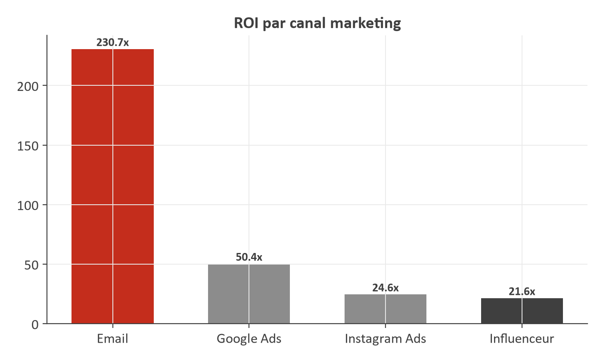
Email affiche de loin le meilleur ROI (231x) pour un budget marginal (2,3k$) : canal sous-investi à scaler en priorité. Instagram Ads génère le plus de CA et la meilleure rétention (54 %) mais avec un ROI plus modéré (24,7x) du fait d'un budget déjà conséquent. Influenceur cumule le ROI le plus faible (21,6x) et la rétention la plus faible (42 %) : candidat à la réduction budgétaire.
Analyse clients — Comment améliorer la rétention ?
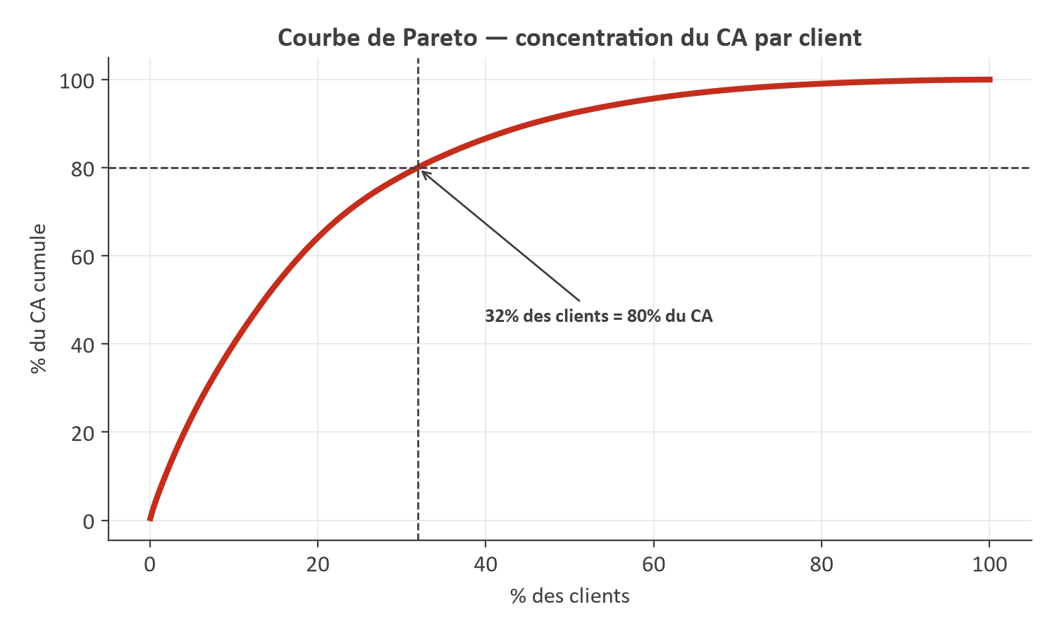 | 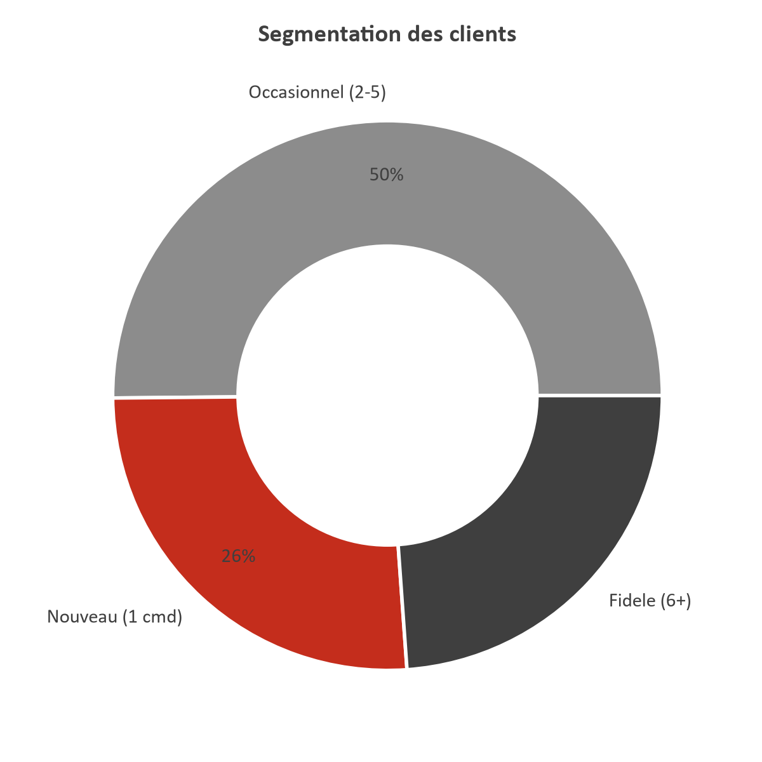
74 % des clients sont déjà récurrents (≥2 commandes) et 32 % des clients génèrent 80 % du CA. Le principal levier de croissance rentable est la conversion des 26 % de clients à commande unique en acheteurs récurrents, via le canal Email (meilleur ROI identifié).

Synthèse des insights clés
- Électronique = 74,6 % du CA mais marge la plus faible (15 %) et taux de retour le plus élevé (13,8 %).
- Douala : plus forte croissance (+76 %) ET plus fort taux d'annulation (12,9 %) — signal d'alerte opérationnel.
- Email : ROI le plus élevé (231x) mais budget marginal — sous-investi.
- 32 % des clients génèrent 80 % du CA ; 26 % des clients n'ont commandé qu'une fois.
- Profit net global estimé (~410k$) nettement inférieur au potentiel du CA brut (~2,51M$), du fait de la marge structurellement faible de l'électronique.
5 recommandations stratégiques
1. Réduire le taux de retour sur l'Électronique (13,8 %)
Auditer la qualité produit et les fiches descriptives des références les plus retournées ; renforcer le contrôle qualité fournisseur. Impact démultiplié sur le profit net vu le volume.
2. Corriger le problème opérationnel à Douala avant d'y investir davantage
Diagnostiquer la cause du taux d'annulation de 12,9 % (paiement, délais de livraison) pour ne pas acquérir des clients qui annulent immédiatement malgré la forte croissance du marché.
3. Réallouer le budget marketing : renforcer Email, réduire Influenceur
Multiplier les campagnes Email (ROI 231x, budget quasi nul) ; réduire ou renégocier les partenariats Influenceur (ROI 21,6x, rétention la plus faible : 42 %).
4. Lancer un programme de réactivation des clients à commande unique (26 % de la base)
Campagne Email de relance à J+30 avec offre ciblée Mode/Beauté (catégories à marge élevée) pour transformer un achat ponctuel en client récurrent.
5. Prioriser la croissance sur Mode et Beauté plutôt que sur l'Électronique
Marges 45-50 % et taux de retour <7,5 % : chaque dollar de budget marketing ou de stock y génère un profit net proportionnellement plus élevé que sur l'électronique.
Conclusion business orientée action
AfriMarket dégage un chiffre d'affaires solide (2,51M$ sur 6 mois) mais une rentabilité bridée par sa dépendance à l'Électronique — catégorie à fort volume, faible marge et fort taux de retour. La priorité immédiate n'est pas de générer plus de CA, mais de protéger et augmenter le profit net : réduire les retours électronique, résoudre le problème opérationnel de Douala, et réallouer le budget marketing d'Influenceur vers Email et vers les catégories à marge élevée. La base clients, déjà fidèle à 74 %, offre un levier de croissance rentable via la réactivation ciblée des acheteurs à commande unique — une stratégie moins coûteuse et plus rentable qu'une acquisition massive de nouveaux clients.

